Baza danych
Projekt wykorzystuje bazę danych PostgreSQL do przechowywania i zarządzania danymi filmów, recenzji, komentarzy, użytkowników, oraz dodatkowych szczegółów takich jak reżyserzy, obsada, i gatunki. Poniżej przedstawiono schemat bazodanowy używanej bazy:
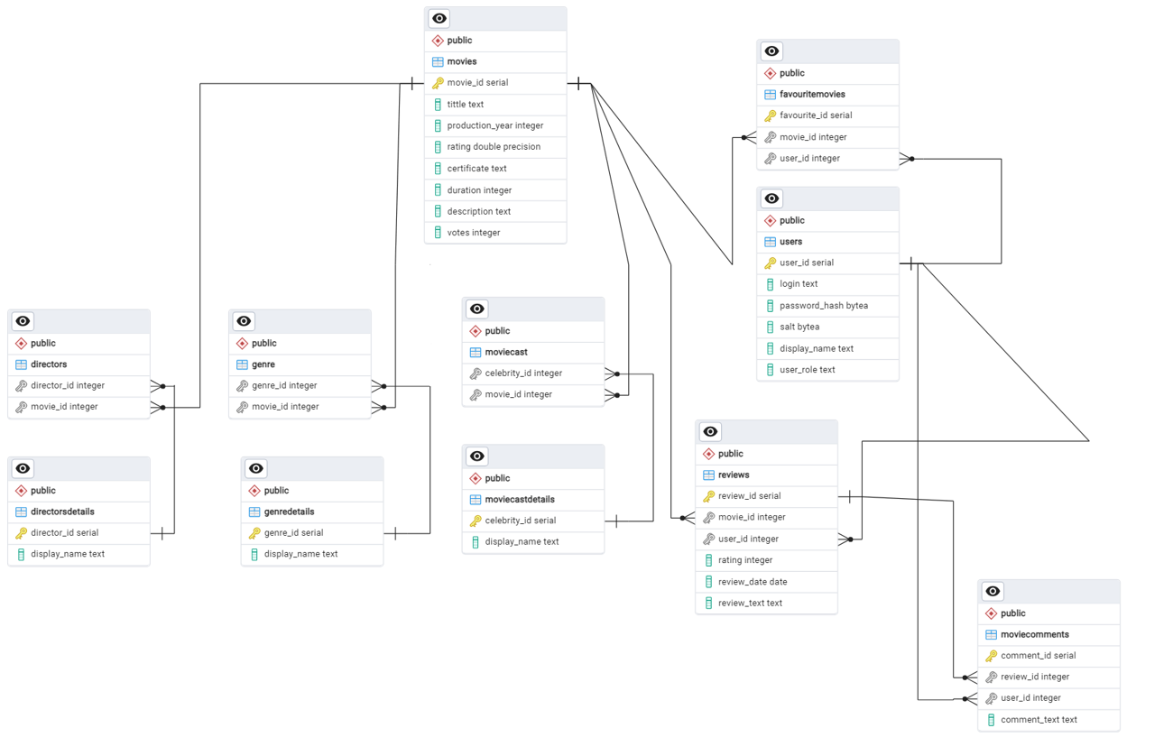

Tabele
Poniżej znajduje się dokładny opis każdej z tabel:
- Movies
  - movie_id: klucz główny, numer identyfikacyjny filmu.
  - title: tytuł filmu.
  - production_year: rok produkcji filmu.
  - rating: ocena filmu.
  - certificate: certyfikat filmu (np. PG-13).
  - duration: czas trwania filmu w minutach.
  - description: opis filmu.
  - votes: liczba głosów oddanych na film.
- Reviews
  - review_id: klucz główny, numer identyfikacyjny recenzji.
  - movie_id: klucz obcy, odnosi się do tabeli Movies.
  - user_id: klucz obcy, odnosi się do tabeli Users.
  - rating: ocena przyznana w recenzji.
  - review_date: data wystawienia recenzji.
  - review_text: treść recenzji.
- Users
  - user_id: klucz główny, numer identyfikacyjny użytkownika.
  - login: login użytkownika.
  - password_hash: zahaszowane hasło użytkownika.
  - salt: sól do hashowania hasła.
  - display_name: wyświetlana nazwa użytkownika.
  - user_role: rola użytkownika w systemie (np. admin, standardowy użytkownik).
- MovieComments
  - comment_id: klucz główny, numer identyfikacyjny komentarza.
  - review_id: klucz obcy, odnosi się do tabeli Reviews.
  - user_id: klucz obcy, odnosi się do tabeli Users.
  - comment_text: treść komentarza.
- FavoriteMovies
  - favourite_id: klucz główny, numer identyfikacyjny ulubionego filmu.
  - movie_id: klucz obcy, odnosi się do tabeli Movies.
  - user_id: klucz obcy, odnosi się do tabeli Users.
- DirectorsDetails
  - director_id: klucz główny, numer identyfikacyjny reżysera.
  - display_name: nazwa wyświetlana reżysera.
- Directors
  - director_id: klucz obcy, odnosi się do tabeli DirectorsDetails.
  - movie_id: klucz obcy, odnosi się do tabeli Movies.
- MovieCastDetails
  - celebrity_id: klucz główny, numer identyfikacyjny osoby z obsady.
  - display_name: nazwa wyświetlana osoby z obsady.
- MovieCast
  - celebrity_id: klucz obcy, odnosi się do tabeli MovieCastDetails.
  - movie_id: klucz obcy, odnosi się do tabeli Movies.
- GenreDetails
  - genre_id: klucz główny, numer identyfikacyjny gatunku.
  - display_name: nazwa wyświetlana gatunku.
- Genre
  - genre_id: klucz obcy, odnosi się do tabeli GenreDetails.
  - movie_id: klucz obcy, odnosi się do tabeli Movies.
Skrypty tworzące poszczególne tabele.
CREATE TABLE Movies (  movie_id SERIAL PRIMARY KEY,  tittle TEXT NOT NULL,  production_year INT,  rating FLOAT,  certificate TEXT,  duration INT,  description TEXT,  votes INT  ); | CREATE TABLE Reviews (  review_id SERIAL PRIMARY KEY,  movie_id INT NOT NULL,  user_id INT NOT NULL,  rating INT NOT NULL,  review_date DATE NOT NULL,  review_text TEXT  );
CREATE TABLE Users (  user_id SERIAL PRIMARY KEY,  login TEXT NOT NULL,  password_hash BYTEA NOT NULL,  salt BYTEA NOT NULL,  display_name TEXT NOT NULL,  user_role TEXT NOT NULL  ); | CREATE TABLE MovieComments (  comment_id SERIAL PRIMARY KEY,  review_id INT NOT NULL,  user_id INT NOT NULL,  comment_text TEXT  );
CREATE TABLE FavouriteMovies (  favourite_id SERIAL PRIMARY KEY,  movie_id INT NOT NULL,  user_id INT NOT NULL  ); | CREATE TABLE DirectorsDetails (  director_id SERIAL PRIMARY KEY,  display_name TEXT NOT NULL  );
CREATE TABLE Directors (  director_id INT NOT NULL,  movie_id INT NOT NULL  ); | CREATE TABLE MovieCastDetails (  celebrity_id SERIAL PRIMARY KEY,  display_name TEXT NOT NULL  );
CREATE TABLE MovieCast (  celebrity_id INT NOT NULL,  movie_id INT NOT NULL  ); | CREATE TABLE GenreDetails (  genre_id SERIAL PRIMARY KEY,  display_name TEXT NOT NULL  );
CREATE TABLE Genre (
genre_id INT NOT NULL,
movie_id INT NOT NULL
);

Relacje
- Movies i GenreDetails (Relacja wiele-do-wielu):
  - Genre: Ta tabela łącząca zarządza relacjami między filmami a gatunkami, umożliwiając przypisanie wielu gatunków do jednego filmu i odwrotnie. Jest to typowa relacja wiele-do-wielu realizowana przez tabelę łączącą zawierającą klucze obce odnoszące się zarówno do Movies jak i GenreDetails.
- Movies i DirectorsDetails (Relacja wiele-do-wielu):
  - Directors: Podobnie jak w przypadku gatunków, ta tabela łącząca zarządza relacją między filmami a reżyserami, umożliwiając przypisanie wielu reżyserów do jednego filmu (często w przypadku współreżyserii) oraz przypisanie jednego reżysera do wielu filmów. Każdy rekord łączy film z reżyserem za pomocą kluczy obcych wskazujących na Movies i DirectorsDetails.
- Movies i MovieCastDetails (Relacja wiele-do-wielu):
  - MovieCast: Ta tabela służy jako mostek dla relacji wiele-do-wielu między filmami a ich obsadą. Umożliwia to, że jeden film może mieć wielu członków obsady i odwrotnie, korzystając z kluczy obcych wskazujących na Movies i MovieCastDetails.
- Reviews (Relacja jeden-do-wielu):
  - Movies i Users: Tabela Reviews przechowuje recenzje, które użytkownicy piszą o filmach. Każda recenzja jest powiązana z dokładnie jednym filmem i jednym użytkownikiem, co przedstawia relację jeden-do-wielu od Movies do Reviews (jeden film może mieć wiele recenzji) oraz od Users do Reviews (jeden użytkownik może napisać wiele recenzji).
- MovieComments (Relacja jeden-do-wielu):
  - Reviews i Users: Każdy komentarz w tabeli MovieComments jest powiązany z dokładnie jedną recenzją i jednym użytkownikiem. Ta konfiguracja tworzy relację jeden-do-wielu od Reviews do MovieComments (jedna recenzja może mieć wiele komentarzy) oraz od Users do MovieComments (jeden użytkownik może zamieścić wiele komentarzy).
- FavouriteMovies (Relacja wiele-do-wielu):
  - Movies i Users: Tabela FavouriteMovies śledzi, którzy użytkownicy dodali które filmy do ulubionych. Choć funkcjonuje to jako relacja wiele-do-wielu (użytkownik może mieć wielu ulubionych filmów i film może być ulubiony przez wielu użytkowników), jest reprezentowane bez typowej tabeli łączącej, ponieważ każdy rekord w FavouriteMovies niejako reprezentuje link między użytkownikiem a filmem.

ALTER TABLE MovieCast
ADD CONSTRAINT fk_moviecast_celebrity_id FOREIGN KEY (celebrity_id) REFERENCES MovieCastDetails(celebrity_id),
ADD CONSTRAINT fk_moviecast_movie_id FOREIGN KEY (movie_id) REFERENCES Movies(movie_id);
ALTER TABLE Directors
ADD CONSTRAINT fk_directors_director_id FOREIGN KEY (director_id) REFERENCES DirectorsDetails(director_id),
ADD CONSTRAINT fk_directors_movie_id FOREIGN KEY (movie_id) REFERENCES Movies(movie_id);
ALTER TABLE Genre
ADD CONSTRAINT fk_genre_genre_id FOREIGN KEY (genre_id) REFERENCES GenreDetails(genre_id),
ADD CONSTRAINT fk_genre_movie_id FOREIGN KEY (movie_id) REFERENCES Movies(movie_id);
ALTER TABLE Reviews
ADD CONSTRAINT fk_reviews_movie_id FOREIGN KEY (movie_id) REFERENCES Movies(movie_id),
ADD CONSTRAINT fk_reviews_user_id FOREIGN KEY (user_id) REFERENCES Users(user_id);
ALTER TABLE MovieComments
ADD CONSTRAINT fk_moviecomments_review_id FOREIGN KEY (review_id) REFERENCES Reviews(review_id),
ADD CONSTRAINT fk_moviecomments_user_id FOREIGN KEY (user_id) REFERENCES Users(user_id);
ALTER TABLE FavouriteMovies
ADD CONSTRAINT fk_favouritemovies_movie_id FOREIGN KEY (movie_id) REFERENCES Movies(movie_id),
ADD CONSTRAINT fk_favouritemovies_user_id FOREIGN KEY (user_id) REFERENCES Users(user_id);

Przykładowy zestaw danych
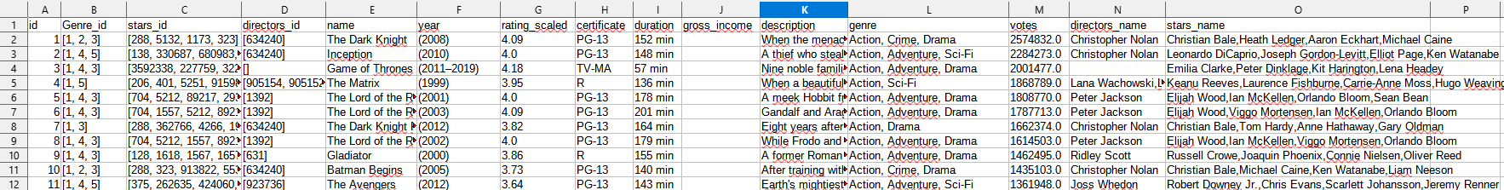
Otrzymany zestaw danych nie jest podzielony odpowiednio pod utworzone tabele. Z wykorzystaniem kilku prostych programów napisanych w Pythonie z użyciem biblioteki pandas, udało nam się przetworzyć oraz przetransformować dane w odpowiedni sposób. Python, ze swoją wszechstronnością i obszernym ekosystemem bibliotek takich jak pandas, jest idealnym narzędziem do manipulacji danymi, szczególnie w przypadkach, gdy wymagana jest elastyczność w przetwarzaniu i transformacji zestawów danych.
Przykładowe zestawy danych po obróbce:
